Mapa de stakeholders

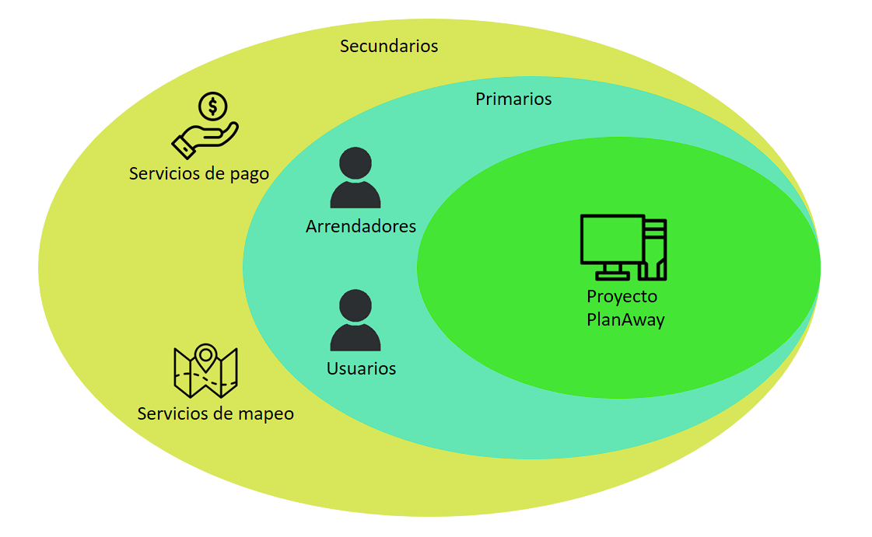

Stakeholders principales:

**Arrendadores**: Dueños de cabañas y piscinas u espacios externos que utilizan la plataforma para publicar y ofrecer sus propiedades.

**Usuarios**: Personas que buscan el arriendo de propiedades.

Stakeholders Secundarios:

**Servicios de pago**: Plataforma que facilita las transacciones de los usuarios hacia los arrendadores

**Servicios de mapeo**: Servicio que permite visualizar ubicaciones.

